KLAS III- IV
PONIEDZIAŁEK 24.09.2018r.
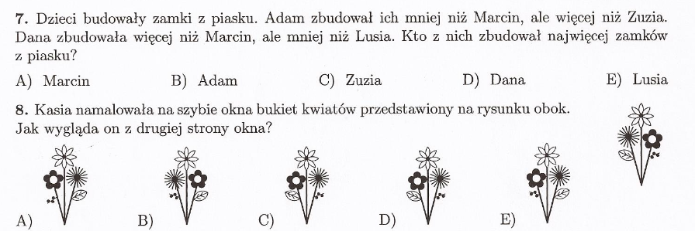
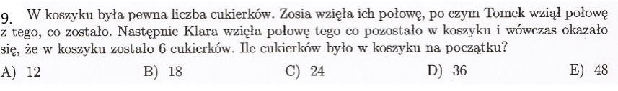
WTOREK 25.09.2018r.
